Платіжні реквізити
ПВНЗ «Кропивницький інститут державного та муніципального управління»
Код ЄДРПОУ: 38858340
Розрахунковий рахунок: 26009010038260
МФО банку: 328209
Банк: АБ «ПІВДЕННИЙ» у м. Одеса
Вид платежу: «За участь у конференції (прізвище, ім’я, по батькові)»
ОБОВ’ЯЗКОВО ЗАЗНАЧТЕ ПРІЗВИЩЕ ТА ІНІЦІАЛИ УЧАСНИКА

АДРЕСА ОРГКОМІТЕТУ:
вул. М. Левитського (Колгоспна), 73
м. Кропивницький, 25026, Україна
Кропивницький інститут державного та муніципального управління
телефон для довідок: (0522) 27-46-40;
(066) 650-07-87; (096) 491-08-95;
факс. (0522) 34-99-01
Марчак Катерина Валеріївна,
тел. (095) 607-25-26,

Е-mail: kidmu.nayka@gmail.com

Організаційний комітет

Голова оргкомітету – директор КІДМУ, д. ю. н., доцент Литвин І. І.
Заступник голови оргкомітету – заступник директора з навчально-методичної та наукової роботи КІДМУ, к. ю. н., доцент Шаркова Г. Ю.

Члени організаційного комітету:
Заставська Л. П. – професор кафедри фундаментальних та приватно-правових дисциплін КІДМУ, к. ю. н., професор;
Зеленко І. П. – завідувач кафедри фундаментальних та приватно-правових дисциплін КІДМУ, к. ю. н., доцент;
Косенко В. Д. – завідувач кафедри соціальної роботи КІДМУ, к. філос. н.;
Марчак К. В. – науковий співробітник ВОНДР КІДМУ;
Степанов П. Л. – завідувач кафедри адміністративного, кримінального права та процесу КІДМУ, к. ю. н., доцент;
Чорноус О. В. – завідувач кафедри філософських та гуманітарних дисциплін КІДМУ, к. філос. н., доцент;
Щербина В. В. – професор кафедри соціальної роботи КІДМУ, д. соціолог. н., доцент.


Кропивницький інститут державного
та муніципального управління

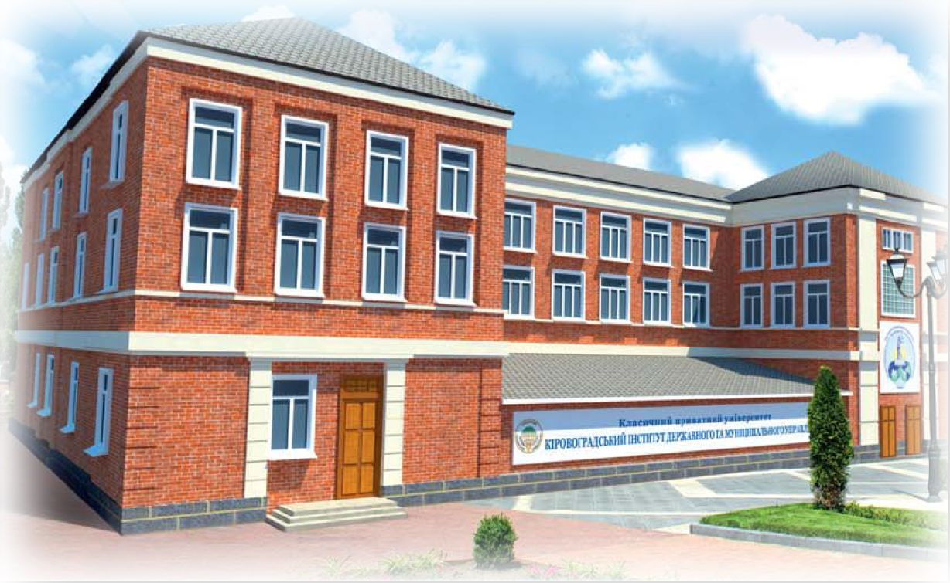

ІНФОРМАЦІЙНИЙ ЛИСТ

ІІІ Міжнародна науково-практична конференція

«Наукові пошуки у ІІІ тисячолітті: соціальний, правовий, економічний та гуманітарний виміри»

27 квітня 2018 р.

м. Кропивницький

Основні тематичні напрямки конференції:
1. Актуальні проблеми удосконалення чинного законодавства в Україні.
2. Гуманітарно-економічні та соціальні аспекти розвитку сучасної науки.
3. Теоретико-методологічні аспекти реалізації норм матеріального права в умовах євроінтеграції.
4. Теоретико-правові проблеми процесуального законодавства України під час проведення судової реформи в Україні.

Форма участі: заочна.
Робочі мови: українська, російська, англійська.

Довідкова інформація для учасників конференції
До 23 квітня 2018 року заповнити електронну заявку учасника, надіслати на електронну адресу kidmu.nayka@gmail.com тези доповіді, відскановану копію платіжного доручення про сплату організаційного внеску в розмірі:
- 100 грн. – участь у конференції з наданням збірника матеріалів конференції в електронному варіанті у форматі pdf;
- особи, які мають науковий ступінь та/або вчене звання, у разі подання тез доповідей одноосібно організаційний внесок не сплачують;
- для зарубіжних учасників участь безкоштовна.

Учасникам, які не мають наукового ступеня, треба обов’язково подати рекомендацію наукового керівника чи рецензію наукового співробітника, який має науковий ступінь за спеціальністю, що відповідає предмету дослідження, та/або витяг з протоколу засідання наукового відділу (кафедри) про рекомендацію до друку (відскановане зображення).

Редакційні вимоги до змісту
та оформлення доповіді:

1. Доповідь повинна бути виконана на актуальну тему, містити глибоке наукове дослідження. Рукопис доповіді має бути ретельно вичитаний і відредагований.
2. Назва файлу повинна відповідати прізвищу та імені учасника конференції латиницею.
3. Текст повинен бути виконаний у Microsoft Word 6.0 і вище для Windows та збережений у форматі *.doc або *.rtf.
4. Обсяг відредагованої автором доповіді – до 4-х сторінок.
5. Комп’ютерний варіант доповіді:
- формат аркуша А 4;
- усі поля 2 см;
- орієнтація – книжкова;
- шрифт Times New Roman, розмір шрифту – 14 кеглів, стиль «нормальний» («звичайний»); якщо використано інший шрифт, необхідно подати його в окремому файлі;
- міжрядковий інтервал – 1,5;
- абзацний відступ – 1,25 см;
- текст друкувати без переносів.
6. Ключова термінологія та основні положення доповіді в тексті можуть виділятися напівжирним шрифтом або курсивом.
7. Послідовність структурних елементів:
- перший рядок – назва доповіді (відцентрована, великі літери, напівжирний шрифт);
- наступний рядок – прізвище, ім’я та по батькові (напівжирний курсив, праворуч);
- наступний рядок – посада, місце роботи (навчання), науковий ступінь, вчене звання (курсивом, праворуч);
- через рядок – основний текст доповіді;
- через рядок після доповіді – СПИСОК ВИКОРИСТАНИХ ДЖЕРЕЛ в алфавітному порядку з дотриманням державного стандарту.
8. Бібліографічні покликання в тексті подавати у квадратних дужках із зазначенням порядкового номера джерела та сторінки [4, с. 32].
9. Обов’язкове розрізнення знаків тире (–) і дефіс (-), використання лапок такого формату – «» («текст»); скорочення на зразок т. п., т. д., ініціали при прізвищах (напр., І. І. Іванов), вказівки на сторінки (с. 34), назви населених пунктів (м. Кропивницький) друкувати через нерозривний відступ (одночасне натискання клавіш Ctrl+Shift+пробіл).

Примітка:
Рукописи робіт, що не відповідають вимогам або надіслані після закінчення встановленого терміну, не розглядаються. Оргкомітет залишає за собою право відхилення тез, якщо вони не відповідають вимогам або тематиці конференції, а також за умов відсутності підтвердження оплати.
Одержання Оргкомітетом доповіді та заявки на участь у конференції обов’язково підтверджується відповідним електронним повідомленням Оргкомітету про реєстрацію учасника. У випадку неодержання повідомлення про реєстрацію просимо завчасно повідомляти Оргкомітет.
Редакційна колегія залишає за собою право редагування або відхилення матеріалу, який не відповідає зазначеним вище вимогам!

Графік роботи конференції
27 квітня 2018 року
9⁰⁰ – 10⁰⁰ |  | - реєстрація учасників
10⁰⁰ – 10²⁰ | - відкриття конференції
10²⁰ – 11⁴⁰ | - пленарне засідання
11⁴⁰ – 12⁰⁰ | - перерва на каву
12⁰⁰ – 13⁰⁰ | - пленарне засідання
13⁰⁰ – 14⁰⁰ | - перерва на обід
14⁰⁰ – 16⁰⁰ | - робота секцій
16⁰⁰ – 16²⁰ | - підведення підсумків і прийняття резолюції

